修订记录
版次 | 修订内容 | 修订日期 | 修订人员
0 | 新增 | 2025/7/20 | 方超

适用范围与用途
LSMT3/J无线测温传感器是一款内置电池同时测量三路温度的测温传感器，并提供多种接收器备选，为用户提供多种无线数据采 集模型，快速实现免布线传感网络解决方案。适用于AC220V,380V,660V等低压系统中的低压柜母排、电容表面、电缆接头的温度监测。
符合标准： NB/T 42086-2016无线测温装置技术要求。

产品说明

产品图片
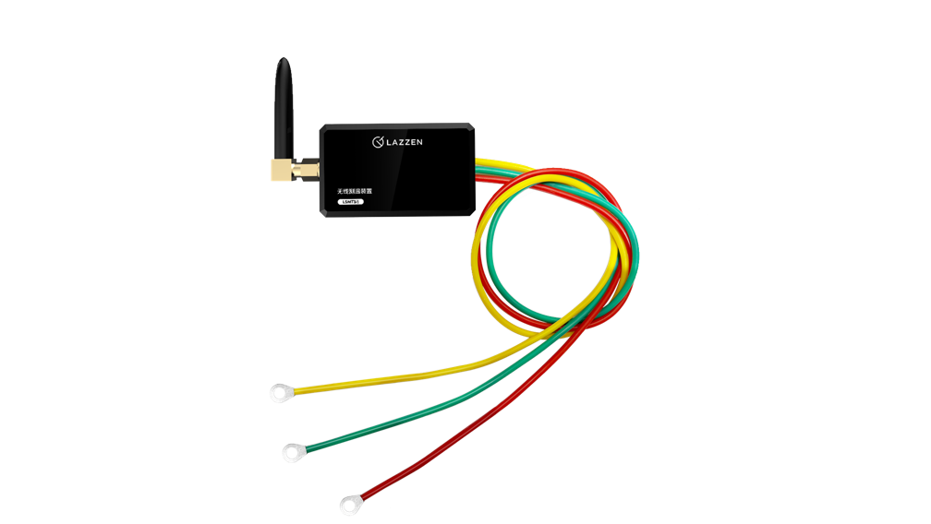

型号说明
L | SM |  | /
1 | 2 | 3 |  | 4 | 5

序号 | 序号说明
1 | 系列代号 | 用“L”表示LINK系列
2 | 产品代号 | 传感模块用“SM”表示 （英文“Sensor Module”缩写）
3 | 传感器类型 | 温度用“T”表示(接收器类型 “T3”表示无线有源)
4 | 安装位置 | 节点：J
5 | 补充说明 | 无：表示常规用

参数说明

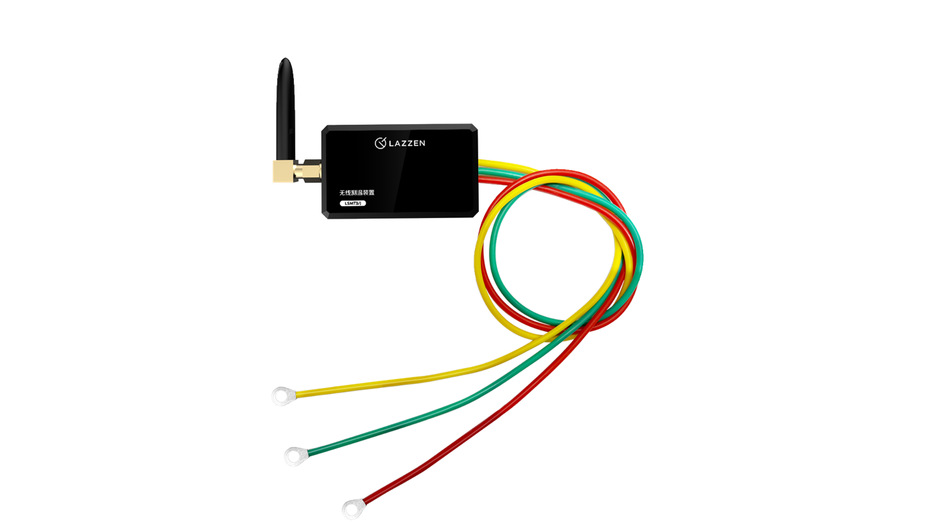
C相温度探头
A相温度探头

B相温度探头

传感器发射天线
产品型号

技术参数
电气特性 | 温度测量范围 | -40～+200℃
电气特性 | 测量精度 | ±1℃
电气特性 | 温度采集路数 | 3路
电气特性 | 温度采样频率 | 默认10秒
电气特性 | 工作电源 | 电池
电气特性 | 电池使用寿命 | 5-8年
通信 | 通讯方式 | FSK
通信 | 无线频率 | 433MHz
通信 | 无线传输距离 | ≤300米（空旷）
物理特性 | 表带总长 | 385mm
物理特性 | 外形尺寸 | 31mm*22mm*11mm(不含探头引线)
物理特性 | 安装方式 | 捆绑式

工作环境
- 周围空气温度：-25℃～+85℃；
- 存储环境：-40℃至+125℃；
- 海拔：≤2500m；
- 大气压力:80～110kPa;
- 污染等级：3级；

尺寸、接线与安装

外形尺寸和安装尺寸
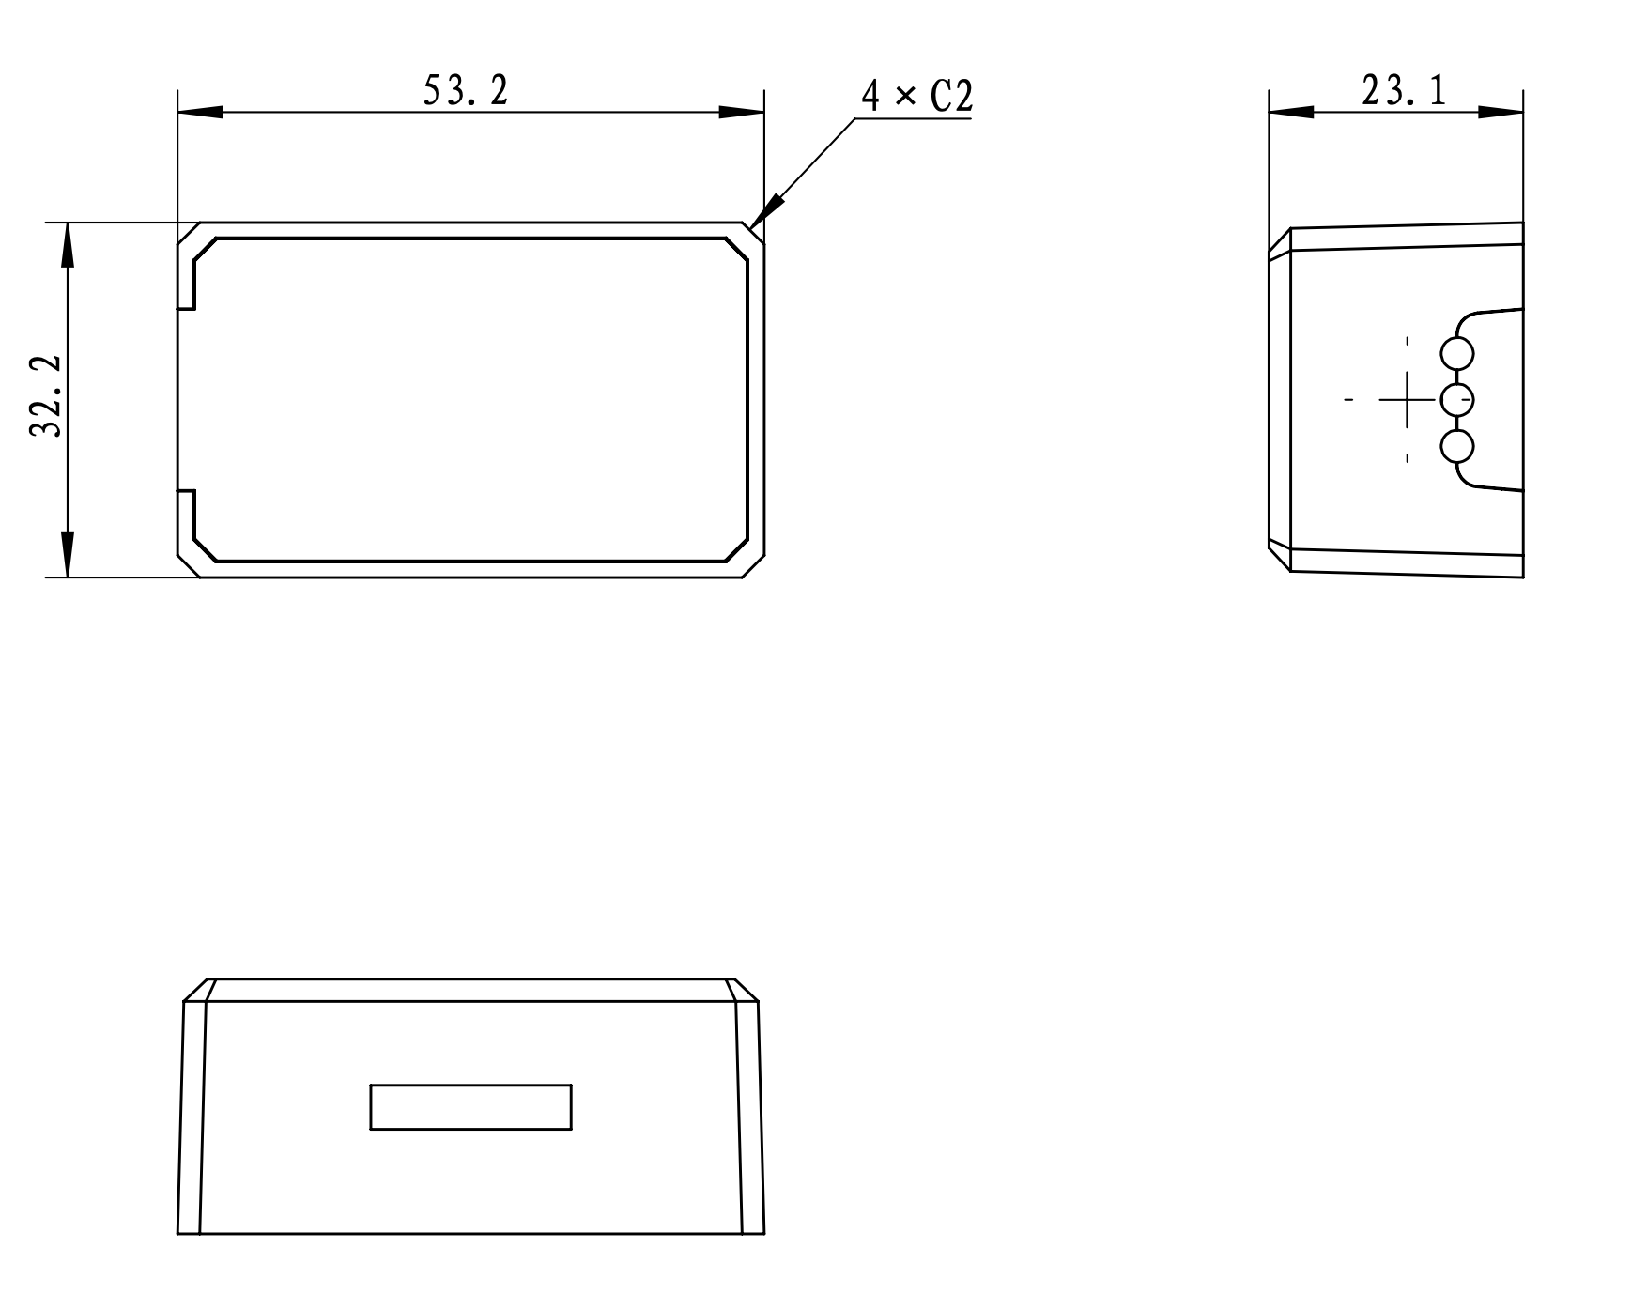

安装方式
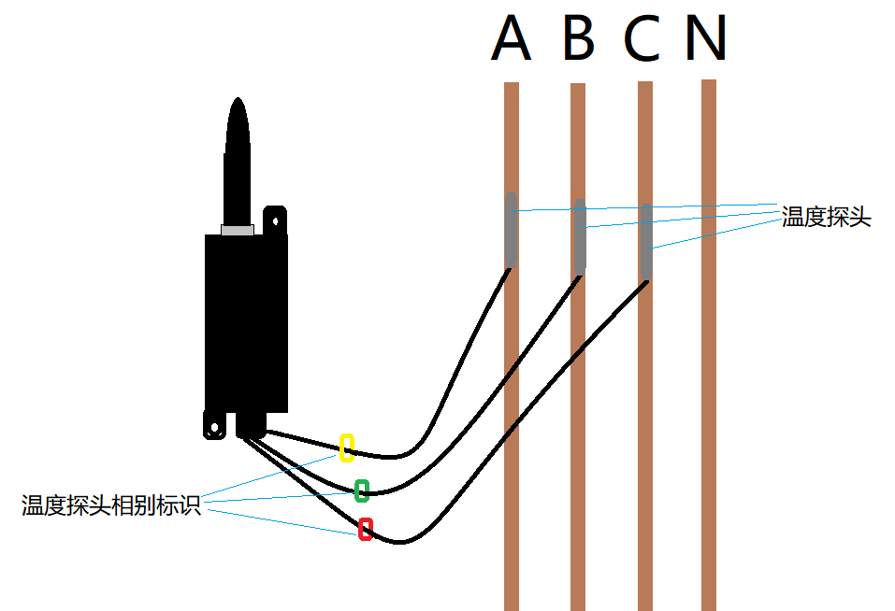

将传感器本体用高温尼龙扎带先固定，将套有“黄”“绿”“红”三色的感温探头分别用高温尼龙扎带固定于对应线路A,B,C相温度待测部位上，为进一步紧固温度探头，用电工绝缘胶带再次固定温度探头。

确认传感器安装调试记录表中配对的传感器ID号是否完整是否与现场待安装的传感器ID一致，并按表格按柜号将其归类，确认每个传感器安装配置表中的安装位置(如某个传感器ID是对应某个柜的A相或是B相或是C相)。安装必须严格按照按照配置表所列的位置进行安装，否则会导致采集器收集到的温度信息有误。

运输和贮存

产品运输和拆封不应受到剧烈冲击，应根据GB/T15464《仪器仪表包装通用技术条件》的规定运输和储存。保存产品应在原包装内，保存的地方环境温度为-40℃~+85℃，相对湿度不超过 85%，空气中无腐蚀性气体。产品在仓库里保存，应放在台架上，叠放高度不超过5箱，拆箱后，单只包装的产品叠放高度不超过5只。

7 注意事项
- 开箱检查：包装盒内温度传感器、合格证；
- 只有经过培训或认证合格的专业人员才可以对本传感器进行安装与调试；
- 安装时应对安装位置名称及传感器上的编码进行记录；
- 在安装前确保安装环境处于停电状态，不可带电安装；
- 本说明书的安装与使用适合正常条件。如有特殊要求，须咨询本公司并得到正式确认，再经过本公司重新调整参数后，才能投入使用

